Практическая работа №2 — Гусева Виктория

Отчет по практической работе
Практическая работа №1. Работа с текстовым редактором
Выполнила: Гусева Виктория

Введение
Данная работа посвящена изучению функций текстового редактора. Её цель — освоить основные операции по созданию, редактированию и форматированию текстовых документов с использованием офисной программы.
В ходе выполнения задания рассматриваются оформление текста, применение стилей заголовков, создание списков и таблиц, вставка графических объектов, а также настройка параметров страницы.

Основная часть
При работе с документом были рассмотрены следующие инструменты текстового редактора:
- Форматирование текста
- Работа с таблицами
- Вставка изображений
Основные элементы отчёта:
- Цели работы
- Результаты
Таблица показывает примеры применения инструментов форматирования и работы с объектами документа.
Элемент работы | Описание | Пример
Форматирование текста | Изменение шрифта и цвета | Arial, 14 пт, синий
Таблицы | Создание и оформление таблиц | 3 × 4
Изображения | Вставка графических объектов | Логотип
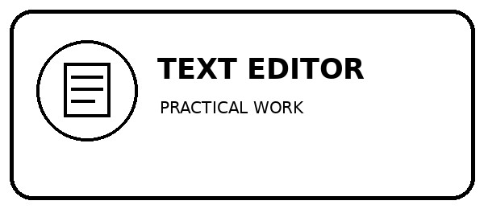
Рисунок 1. Пример изображения
Страница 1
Практическая работа №2 — Волкова Виктория

Заключение
В ходе практической работы были изучены основные возможности текстового редактора. Создан и оформлен документ, применены заголовки и списки, добавлена таблица и изображение, настроены поля страницы, колонтитулы и нумерация. Полученные навыки позволяют создавать аккуратные и структурированные текстовые документы.
Страница 2

